Результаты работы МФЦ г. Сургута 30.06.2014 по 05.07.2014
Диаграмма посещаемости (почасовая) | Основные показатели  МФЦ г. Сургута  за отчетный период
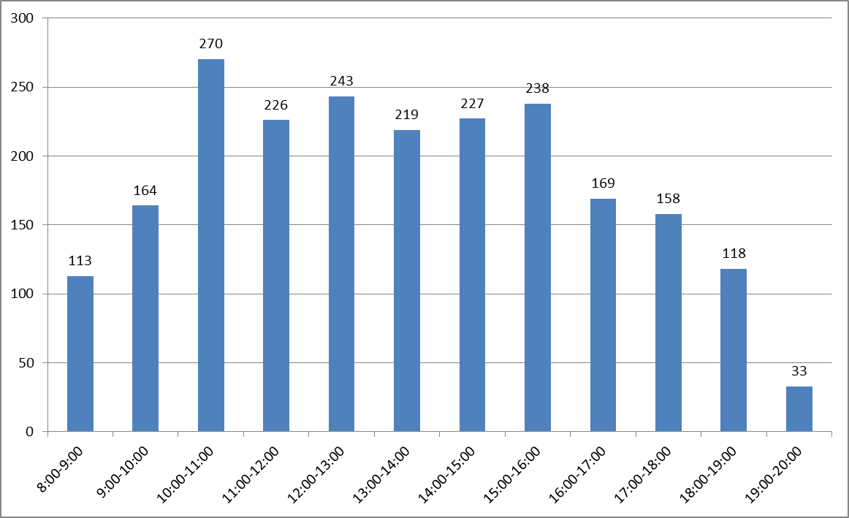 | - Обслужено 2310 человек, в том числе:  - на удаленных рабочих местах – 60  - по предварительной записи – 72.  - Количество сформированных дел – 1314, в том числе:  - на удаленных рабочих местах – 41.  - Среднее время ожидания в очереди –24 минуты.  - Среднее время обслуживания одного заявителя – 20 минут.  Наиболее востребованные услуги:  - государственная регистрация прав на недвижимое имущество и сделок с ним;  - предоставление денежной компенсации расходов на проезд в городском пассажирском транспорте общего пользования отдельным категориям населения;  - предоставление мер социальной поддержки.  - прием документов для получения (замены) паспорта гражданина РФ, удостоверяющего личность гражданина РФ на территории РФ.

